01_python · AI-X 빅데이터 과정
파이썬 수업 내용 설명
변수 한 개에서 시작해 데이터 분석·웹 수집·데이터베이스까지 — 15개 장을 하나의 이야기로 이해하기
대상: 프로그래밍을 처음 접하는 고등학생 · 기준 자료: lecNote/01_python 교안 15개 장, Source/01_python 실습 노트북
이 문서의 차례
1. 이 과정은 무엇을 배우는가 (오리엔테이션)
2. 파이썬과 개발 환경 (ch01)
3. 변수·자료형·연산자 (ch02)
4. 데이터 구조 (ch03)
5. 제어문 (ch04)
6. 함수 (ch05)
7. 모듈·객체지향·예외처리·파일 입출력 (ch06~ch09)
8. NumPy — 숫자 배열 (ch10)
9. Pandas — 표 데이터 (ch11)
10. 데이터 시각화 (ch12)
11. 선형회귀 맛보기와 총괄 예제 (ch13)
12. 웹 데이터 수집 (ch14)
13. 데이터베이스 연동 (ch15)
14. 한 장 요약과 복습 문제

읽는 방법
이 문서는 "왜 이걸 배우는가 → 핵심 개념 → 직접 해 볼 코드 → 자주 하는 실수" 순서로 되어 있습니다.
모르는 단어가 나오면 함께 만든 [01_python 용어 정리] 문서에서 찾아보세요.
코드는 주피터 노트북에 그대로 따라 쳐 보면 가장 빨리 이해됩니다.

1. 이 과정은 무엇을 배우는가
첫날 오리엔테이션에서 강사님은 "AI·빅데이터 전문가가 되려면 어떤 길을 걸어야 하는가"를 먼저 보여 주었습니다. 파이썬은 그 길의 출발점이자 모든 것의 바탕입니다.

1-1. 빅데이터란?
빅데이터는 너무 많고, 너무 빠르고, 너무 다양해서 엑셀 같은 기존 도구로는 다루기 어려운 데이터를 말합니다. 수업에서는 3V에 가치(Value)를 더해 4V로 설명했습니다.
특성 | 뜻 | 예
Volume (양) | 데이터의 크기가 어마어마하다 | 하루에 올라오는 SNS 글 수억 건
Velocity (속도) | 데이터가 만들어지고 처리되는 속도가 빠르다 | 실시간 교통 정보, 센서 신호
Variety (다양성) | 숫자뿐 아니라 글, 사진, 영상 등 형태가 다양하다 | 표, 문서, 이미지, 음성
Value (가치) | 모아서 분석하면 돈이 되는 정보가 나온다 | 고객 이탈 예측, 상품 추천

1-2. 데이터의 세 가지 모양
종류 | 설명 | 저장·도구 | 예
정형 데이터 | 행과 열이 딱 맞는 표 | RDBMS(Oracle, MySQL), SQL | 성적표, 고객 명단
반정형 데이터 | 구조는 있지만 표처럼 딱딱하지 않다 | CSV, JSON, XML 파일 | 웹 로그, 설정 파일
비정형 데이터 | 정해진 형태가 없다 | NoSQL, 파일 저장소 | 글, 이미지, 음성, 영상

1-3. 학습 로드맵
과정 전체 일정(교안 기준 약 15.5주)은 파이썬 데이터 분석 5.5주 → 웹 표준(HTML·CSS·JavaScript) 2주 → 딥러닝·자연어처리 1.5주 → OpenAI API·LLM(RAG) 2.5주 → DBMS 1주 → Flask·Django 2주 → 머신러닝 1주로 이어집니다. 이 문서는 그중 파이썬 5.5주 분량을 다룹니다.
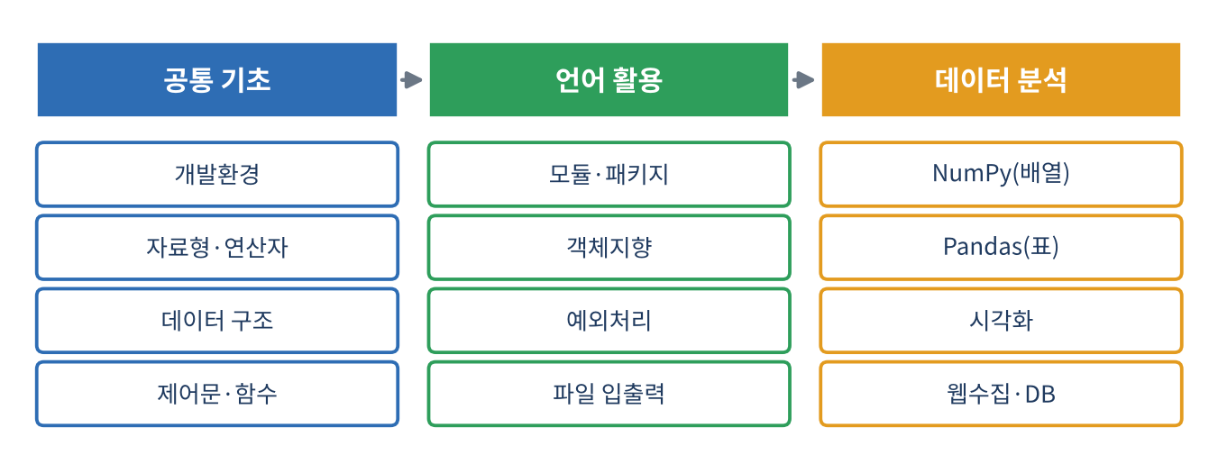
그림 1. 파이썬 과정의 세 단계 — 기초 → 언어 활용 → 데이터 분석
날짜 | 장 | 주제 | 한 줄 요약
06/22 | ch01 | 파이썬 개요·개발환경 | 파이썬이 무엇이고 어디서 실행하나
06/23 | ch02 | 자료형과 연산자 | 값의 종류와 계산 방법
06/26 | ch03 | 데이터 구조 | 여러 값을 담는 상자 4종
06/30 | ch04 | 제어문 | 조건에 따라 갈라지고 반복하기
07/01 | ch05 | 함수 | 자주 쓰는 작업에 이름 붙이기
07/06 | ch06 | 모듈과 패키지 | 남이 만든 기능 가져다 쓰기
07/07 | ch07 | 객체지향 프로그래밍 | 설계도(클래스)로 물건(객체) 만들기
07/08 | ch08·09 | 예외처리 / 입출력 | 오류에 대비하고 파일에 저장하기
07/10 | ch10 | NumPy | 숫자 배열을 빠르게 계산
07/14 | ch11 | Pandas + 선형회귀 | 엑셀 같은 표 다루기, 예측의 기초
07/21~22 | ch12·13 | 시각화 / 총괄 예제 | 그림으로 보기, 실제 데이터 분석
08/12 | ch14 | 웹 데이터 수집 | 인터넷에서 자료 자동 수집
(실습) | ch15 | 데이터베이스 연동 | 파이썬에서 DB 사용

2. 파이썬과 개발 환경 (ch01)

2-1. 파이썬은 어떤 언어인가
- 1989년에 개발이 시작되어 1991년 발표, 2008년부터 Python 3를 사용합니다.
- 무료이고 문법이 간결해 교육용·분석용으로 가장 널리 쓰입니다.
- 기본 기능은 작게 두고, 부가 기능은 라이브러리(패키지)로 불러 씁니다.
특징 | 쉽게 말하면
가독성 | 들여쓰기로 구조를 나타내서 글 읽듯 읽힌다
확장성 | 라이브러리가 풍부해서 하고 싶은 일은 대부분 이미 있다
접착성(glue) | C/C++로 만든 기능도 붙여 쓸 수 있다
플랫폼 독립 | Windows든 Mac이든 같은 코드가 돌아간다
객체지향 | 설계도(클래스)로 부품(객체)을 만드는 방식 지원
동적 실행 | 코드를 쓰면서 바로 실행해서 확인할 수 있다

2-2. 인터프리터 vs 컴파일러
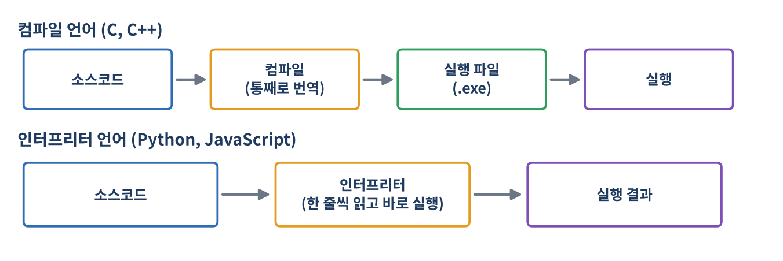
그림 2. 컴파일 언어는 "통째로 번역 후 실행", 인터프리터 언어는 "한 줄씩 읽고 바로 실행"
파이썬은 인터프리터 언어라서 조금 쓰고 바로 결과를 보며 배울 수 있습니다. 대신 실행 속도는 C보다 느립니다. 하지만 데이터 분석에서는 속도가 필요한 계산을 NumPy 같은 빠른 라이브러리가 대신 해 주기 때문에 문제가 되지 않습니다.

2-3. 아나콘다와 주피터 노트북
파이썬만 설치하면 분석에 필요한 패키지를 하나하나 따로 깔아야 합니다. 아나콘다는 파이썬과 데이터 분석 패키지 1,500여 개를 한꺼번에 설치해 주는 묶음입니다. 수업의 주 도구는 아나콘다 안의 주피터 노트북입니다.
실행 방법 | 단축키 | 동작
셀 실행 후 다음 셀로 | Shift + Enter | 실행하고 아래 셀로 이동(없으면 새로 만듦)
셀만 실행 | Ctrl + Enter | 실행하고 그 셀에 머무름
실행 후 아래에 새 셀 | Alt + Enter | 항상 아래에 새 셀을 만들고 이동

알아 두면 편한 것
수업에서 "편리한 코딩을 위해 첫 셀에 항상 넣는 코드"로 from IPython.display import display, HTML 와 display(HTML("""<style> ... </style>"""))를 알려 주었습니다. 노트북 폭을 넓히고 글자 크기를 키워 주는 꾸미기 코드입니다. 없어도 실행에는 지장이 없습니다.

첫 프로그램
print("Hello World") # 파이썬의 첫 걸음: 화면에 글자 출력

3. 변수 · 자료형 · 연산자 (ch02)

3-1. 변수는 "이름표"
반지름이 5인 원의 넓이를 구한다고 해 봅시다. 숫자 5를 식마다 직접 쓰면 값이 바뀔 때 다 고쳐야 합니다. 변수는 값에 이름을 붙여 두고 그 이름으로 쓰는 방법입니다.
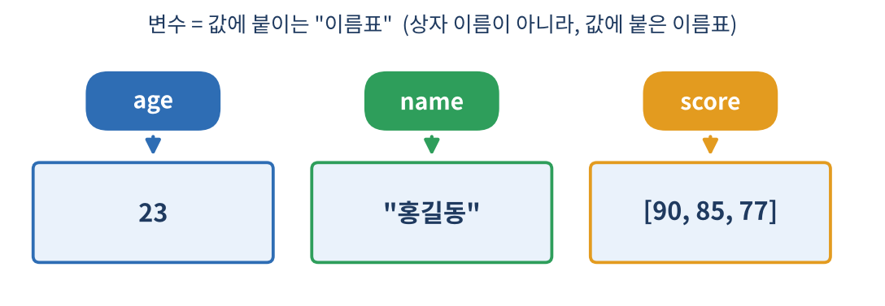
그림 3. 변수는 값에 붙은 이름표
r = 5 # 변수 r 에 5를 할당(대입)
area = r * r * 3.14 # 변수를 이용한 계산
print(area) # 78.5
a, b = 10, 20 # 한 줄에 여러 변수
del a # 변수 삭제

자주 하는 실수
파이썬은 변수를 만들 때 자료형을 적지 않습니다. 값을 넣는 순간 종류가 정해집니다.
변수 이름은 영문자·숫자·밑줄만, 숫자로 시작 불가, 대소문자 구분, class for 같은 예약어는 불가입니다. list, print처럼 이미 쓰이는 이름을 변수로 쓰면 원래 기능이 가려져서 오류가 납니다.

3-2. 자료형
자료형 | 이름 | 예 | 특징
int | 정수 | 10, -3 | 크기 제한 없음. 8 // 2 = 4
float | 실수 | 3.14 | 8 / 2 처럼 나눗셈은 항상 float(4.0)
complex | 복소수 | 3+4j | 허수는 i가 아니라 j
str | 문자열 | "안녕", 'hi' | 여러 줄은 """..."""
bool | 논리 | True / False | 대문자로 시작

False로 취급되는 값은 None, False, 0, 0.0, 빈 문자열 "", 빈 리스트 [], 빈 튜플 (), 빈 딕셔너리 {} 입니다. 나머지는 모두 True입니다(공백 문자 " "도 True).
x = input("나이? ") # 입력은 항상 문자열 ("17")
age = int(x) # 숫자로 바꾸기
print(type(age)) # <class 'int'>

3-3. 문자열 다루기 — 인덱싱과 슬라이싱
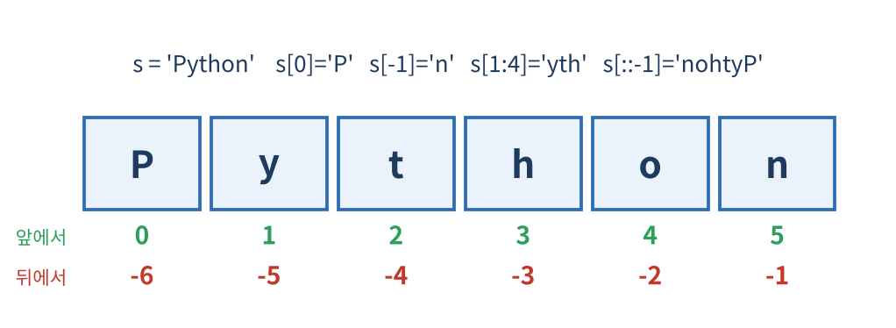
그림 4. 번호는 0부터, 음수는 뒤에서부터
쓰임 | 코드 | 결과
한 글자 | s[0] | 'P'
뒤에서 첫 글자 | s[-1] | 'n'
일부분 (끝 제외) | s[1:4] | 'yth'
2칸 간격 | s[::2] | 'Pto'
거꾸로 | s[::-1] | 'nohtyP'
나누기 / 합치기 | 'a-b'.split('-') / '+'.join(['a','b']) | ['a','b'] / 'a+b'

3-4. 포맷팅 (문자열에 값 끼워 넣기)
name, age = "홍길동", 23
print("{}님의 나이는 {}살입니다".format(name, age)) # 홍길동님의 나이는 23살입니다
print("{:>8}|{:<8}|{:^8}|".format("오른", "왼", "가운데")) # 정렬: 오른쪽 / 왼쪽 / 가운데
print("{:05d} {:.2f} {:,}".format(42, 3.14159, 1234567)) # 00042 3.14 1,234,567

3-5. 연산자
종류 | 연산자 | 예
산술 | + - * / // % ** | 7//2=3, 7%2=1, 2**3=8
비교 | == != > < >= <= | 3 >= 3 → True
논리 | and or not | and는 False인 첫 항, or는 True인 첫 항의 값을 돌려준다
복합 대입 | += -= *= /= //= %= **= | x += 1 → x = x + 1
비트 | & | ^ ~ >> << | 5 & 3 = 1

수업의 연습문제로 "짝수/홀수 판별"(n % 2 == 0), "5의 배수 판별"(n % 5 == 0), "섭씨→화씨 변환 F = C*1.8 + 32", "문자열 거꾸로 출력"이 나왔습니다.
더 알아보기
정규표현식도 소개되었습니다. 글자의 "패턴"을 적는 방법으로, 전화번호는 0\d{1,2}[ \-\.)]?\d{3,4}[ \-\.]?\d{4}, 이메일은 \w+@\w+(\.\w+){1,2} 같은 식입니다. 연습은 regexr.com에서 해 볼 수 있습니다.

4. 데이터 구조 (ch03)
변수 하나에는 값 하나만 담았지만, 현실의 데이터는 여러 개입니다. 파이썬은 여러 값을 담는 상자를 네 종류 제공합니다.
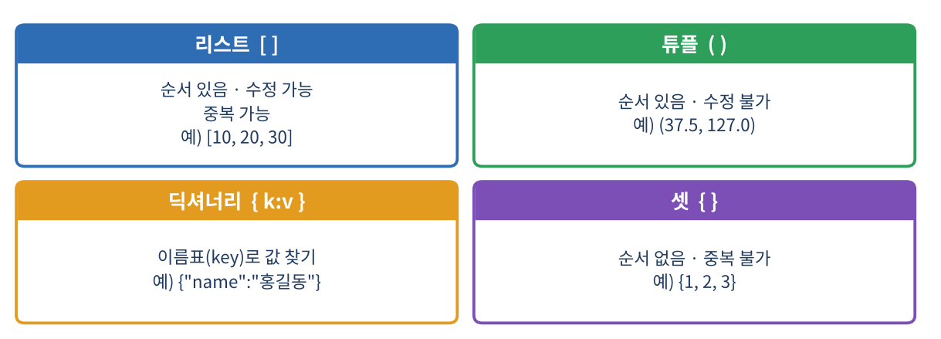
그림 5. 데이터 구조 4종류
구조 | 순서 | 수정 | 중복 | 언제 쓰나
리스트 [ ] | O | O | O | 가장 기본. 값 목록
튜플 ( ) | O | X | O | 바뀌면 안 되는 값(좌표 등)
딕셔너리 {k:v} | 키로 접근 | O | 키 중복 X | 이름표로 값 찾기
셋 { } | X | O | X | 중복 제거, 집합 연산

4-1. 리스트 — 가장 중요한 도구
numbers = [1, 2, 3, 4, 5]
numbers.append(100) # 맨 뒤에 추가 → [1,2,3,4,5,100]
numbers.insert(0, 99) # 0번 위치에 삽입 → [99,1,2,...]
numbers.extend([7, 8]) # 여러 개 풀어서 추가
numbers.remove(3) # 값 3 삭제
last = numbers.pop() # 마지막 꺼내기(삭제+반환)
numbers.sort(reverse=True) # 내림차순 정렬 (원본이 바뀜!)
print(numbers[1:4], len(numbers), max(numbers))

가장 많이 하는 실수
b = a 는 복사가 아닙니다. 같은 리스트에 이름표를 하나 더 붙인 것이라, b를 고치면 a도 바뀝니다. 진짜 복사본은 b = a.copy() 입니다. 또 sort()와 reverse()는 원본을 바꾸고, [::-1]은 원본은 두고 뒤집은 결과만 만듭니다.

4-2. 2차원 리스트와 딕셔너리
table = [[10, 20, 30], [1, 3, 5]] # 2행 3열 표
print(table[1][2]) # 행 1, 열 2 → 5

# 딕셔너리: 영어 단어 → 뜻 찾기 (수업 예제)
dictData = dict()
dictData['one'] = '하나'
dictData['two'] = '둘'
word = input("영단어 ?")
print(dictData.get(word, "없음")) # 키가 없으면 오류 대신 "없음"

enumerate()는 반복할 때 번호와 값을 같이 줍니다: for i, v in enumerate(["a","b"]): → 0 a, 1 b.

5. 제어문 (ch04)
지금까지의 코드는 위에서 아래로 한 줄씩 실행될 뿐이었습니다. 제어문은 그 흐름을 바꿉니다. 갈림길(조건문)과 돌림길(반복문) 두 가지입니다.

5-1. 조건문 if
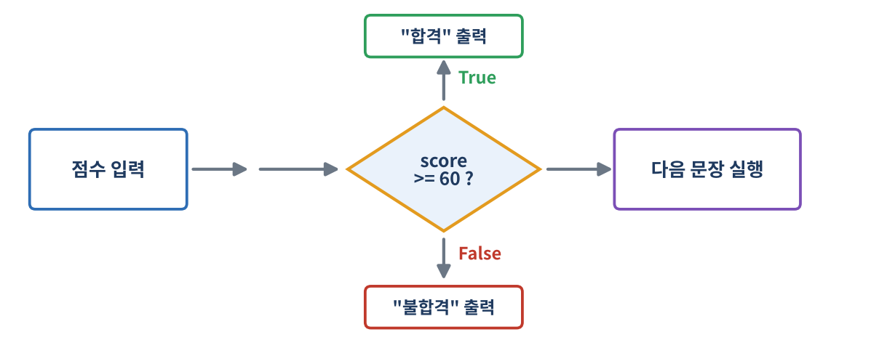
그림 6. 조건문의 흐름 — 조건이 참이면 위, 거짓이면 아래로 갈라진다
score = int(input("점수? "))
if score >= 90:
print("A")
elif score >= 80:
print("B")
else:
print("C 이하")

조건 뒤의 콜론(:)과 안쪽 줄의 들여쓰기(보통 4칸)를 빼먹으면 SyntaxError / IndentationError가 납니다. 파이썬에서 들여쓰기는 "이 줄은 위 줄에 속한다"는 문법입니다.

5-2. 반복문 for / while
for i in range(1, 4): # 1, 2, 3 (4는 제외)
print(i)

total = 0
for n in range(1, 31): # 1~30 중 3의 배수의 합
if n % 3 == 0:
total += n
print(total) # 165

while True: # 조건이 참인 동안 반복
s = input("종료하려면 q: ")
if s == "q":
break # 반복 완전 종료

키워드 | 효과
break | 반복문을 즉시 끝낸다
continue | 이번 차례만 건너뛰고 다음 차례로

5-3. 중첩 루프 — 구구단과 별 찍기
for dan in range(2, 10):
for i in range(1, 10):
print(f"{dan} x {i} = {dan*i}")
print()

for i in range(1, 6): # 별 찍기
print("*" * i)

안쪽 for가 한 바퀴 다 도는 동안 바깥 for는 한 칸 움직입니다. 시계의 시침과 분침과 같습니다. 중첩 루프를 한 번에 빠져나오려면 플래그 변수를 쓰거나 예외처리를 이용합니다.
도전 과제
숫자 맞추기 게임 (연습문제 3단계)
1단계: 틀리면 UP/DOWN을 알려주고 맞추면 축하 메시지
2단계: 틀리면 "min ~ max 사이의 수"로 범위를 좁혀 알려주기
3단계: 기회를 5번으로 제한하고, 5번 안에 못 맞추면 실패 처리
→ random.randint(), while, if, break가 모두 쓰이는 종합 문제입니다.

6. 함수 (ch05)
같은 계산을 여러 번 한다면 매번 쓰지 말고 이름을 붙여 묶어 두고 부르면 됩니다. 이것이 함수입니다.
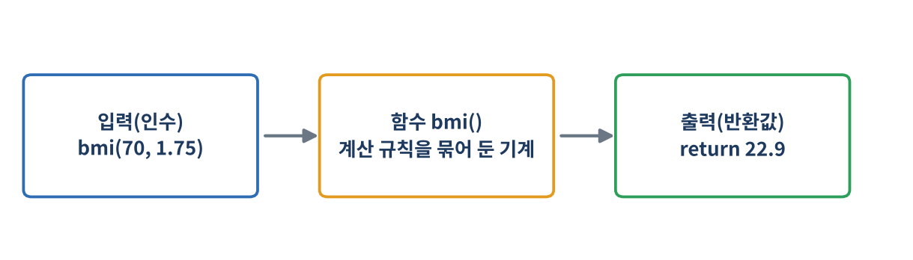
그림 7. 함수 = 입력을 받아 규칙대로 처리해 결과를 돌려주는 기계
def bmi(weight, height):
"""체질량지수(BMI)를 계산해서 돌려준다.""" # docstring (설명서)
return weight / (height ** 2)

print(bmi(70, 1.75)) # 22.857...

6-1. 매개변수의 종류
종류 | 모양 | 설명
기본값 | def f(a, b=10) | b를 안 넣으면 10이 사용된다
키워드 인수 | f(b=5, a=1) | 이름을 붙여 순서와 상관없이 전달
가변인수(튜플) | def f(*args) | 개수가 정해지지 않은 인수를 튜플로 받는다
가변인수(딕셔너리) | def f(**kwargs) | 이름 붙은 인수를 딕셔너리로 받는다
언패킹 | f(*리스트), f(**딕셔너리) | 묶음을 풀어서 인수로 전달

6-2. 지역변수·전역변수, 값에 의한 호출·참조에 의한 호출
x = 10 # 전역변수
def f():
x = 99 # 지역변수(밖의 x와 별개)
print(x) # 99
f(); print(x) # 10 ← 전역 x 는 그대로

def add(lst):
lst.append(4) # 리스트는 "원본"이 전달됨
L = [1, 2, 3]; add(L); print(L) # [1, 2, 3, 4] ← 함수 안에서 바꿨는데 밖도 바뀜!

숫자·문자열처럼 변경 불가능한 값은 함수 안에서 바꿔도 원본이 그대로이고(값에 의한 호출처럼 동작), 리스트처럼 변경 가능한 값은 원본이 바뀝니다(참조에 의한 호출). 이 차이를 설명하는 문제가 연습문제로 나왔습니다.

6-3. 람다식과 map
square = lambda x: x * x
ex = [1, 2, 3, 4, 5]
print(list(map(lambda x: x * x, ex))) # [1, 4, 9, 16, 25] ← 수업 연습문제 7번

7. 모듈 · 객체지향 · 예외처리 · 입출력 (ch06 ~ ch09)

7-1. 모듈과 패키지 (ch06)
모든 기능을 처음부터 만들 필요는 없습니다. import로 남이 만든 기능을 가져옵니다.
import math # math 모듈 전체
from math import sqrt # 필요한 것만
import numpy as np # 별명(as)을 붙여서

print(math.sqrt(16), sqrt(25)) # 4.0 5.0
print(dir(math)[:5]) # 모듈 안에 무엇이 있는지 보기

직접 만든 .py 파일도 모듈이 됩니다. 모듈을 모은 폴더가 패키지이며, 새 패키지는 pip install 패키지이름으로 설치합니다.

7-2. 객체지향 프로그래밍 (ch07)
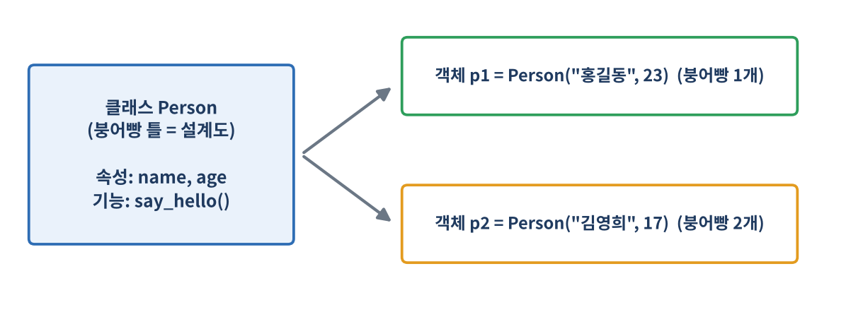
그림 8. 클래스(틀)로 객체(붕어빵)를 여러 개 만든다
class Person:
def __init__(self, name, age): # 생성자: 객체가 만들어질 때 자동 실행
self.name = name # 속성
self.age = age
def say_hello(self): # 메서드
print(f"안녕, 나는 {self.name}({self.age}살)")

class Student(Person): # 상속: Person의 기능을 물려받음
def say_hello(self): # 재정의(오버라이딩)
super().say_hello() # 부모 기능 호출
print("학생입니다")

Student("홍길동", 17).say_hello()

7-3. 예외처리 (ch08)
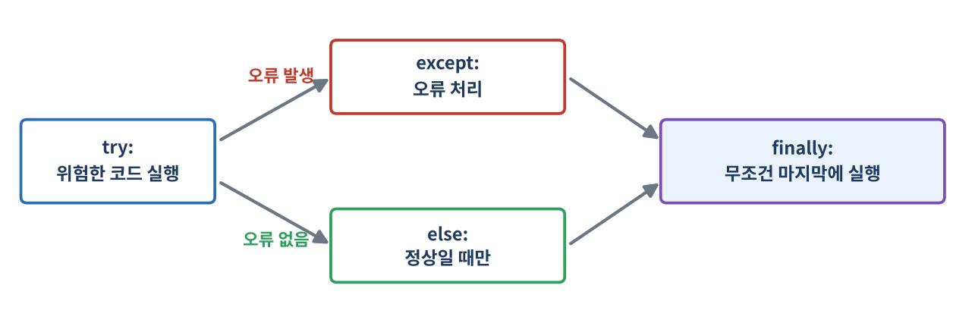
그림 9. try → (오류면 except / 정상이면 else) → finally는 언제나 실행
try:
n = int(input("나눌 수? "))
print(10 / n)
except ZeroDivisionError:
print("0으로는 나눌 수 없어요")
except ValueError as e:
print("숫자가 아닙니다:", e)
else:
print("계산 성공")
finally:
print("프로그램 종료") # 오류가 있든 없든 실행

with open("a.txt", "w", encoding="utf-8") as f: # with: 자동으로 파일 닫기
f.write("안녕")

raise로 일부러 오류를 일으킬 수도 있고, Exception을 상속해서 나만의 오류를 만들 수도 있습니다.

7-4. 파일 입출력 (ch09)
형식 | 무엇인가 | 파이썬 도구
텍스트 | 일반 글 파일 | open(), read(), write()
pickle | 파이썬 객체를 그대로 저장 | pickle.dump() / load()
CSV | 쉼표로 구분한 표 | csv 모듈, pandas
JSON | {"키": 값} 구조 데이터 | json.dump() / load()
HDF5 | 대용량 숫자·모델 저장 | h5py

모드 | 의미
r | 읽기
w | 쓰기 — 기존 내용이 지워진다
a | 이어쓰기
b | 이진(바이너리) 파일 — rb, wb처럼 함께 쓴다

한글 파일을 읽을 때 글자가 깨지면 인코딩 문제입니다. utf-8로 저장된 파일은 encoding="utf-8", 윈도우 엑셀 CSV는 encoding="cp949"로 읽어 보세요.

8. NumPy — 숫자 배열 (ch10)
리스트는 편리하지만 수백만 개의 숫자를 계산하기에는 느립니다. NumPy의 배열(ndarray)은 같은 종류의 숫자를 빽빽하게 저장해서 훨씬 빠르고, 한꺼번에 계산하는 문법을 제공합니다.
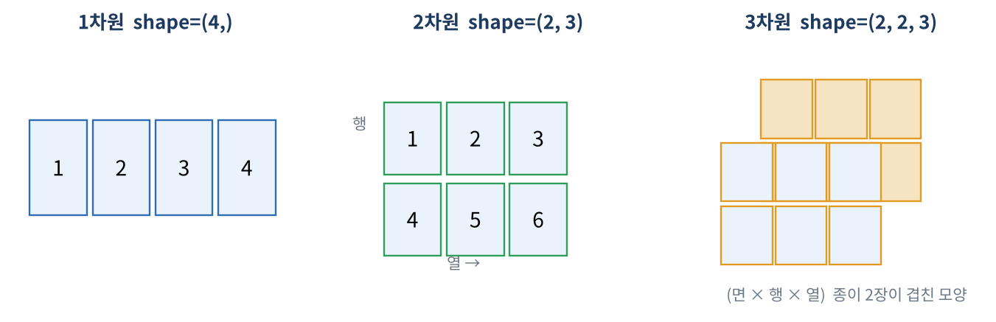
그림 10. 배열의 차원 — 줄(1차원) → 표(2차원) → 표가 쌓인 책(3차원)
import numpy as np
a = np.array([[1, 2, 3], [4, 5, 6]])
print(a.shape, a.ndim, a.dtype) # (2, 3) 2 int64
print(a * 10) # 모든 칸에 ×10 (브로드캐스팅)
print(a.sum(axis=0)) # [5 7 9] ← 세로 방향(열별) 합
print(a.sum(axis=1)) # [ 6 15] ← 가로 방향(행별) 합
print(a[a > 3]) # [4 5 6] ← 조건 인덱싱
print(np.arange(12).reshape(3, 4)) # 0~11을 3행 4열로

개념 | 핵심
브로드캐스팅 | 모양이 다른 배열 / 스칼라와도 자동으로 모양을 맞춰 계산
요소별 연산 vs 행렬곱 | a * b는 칸끼리 곱, a @ b(또는 np.dot)는 행렬곱
뷰(view)와 복사(copy) | 슬라이싱은 뷰(원본과 데이터 공유) — 고치면 원본도 바뀜. 독립된 복사본은 .copy()
합치기 / 나누기 | hstack, vstack, dstack, concatenate / hsplit, vsplit, split
고급 인덱싱 | 인덱스 배열, 논리 배열로 원하는 칸만 골라내기

9. Pandas — 표 데이터 (ch11)
데이터 분석의 주인공입니다. 데이터프레임(DataFrame)은 행과 열이 있는 표로, 파이썬 안의 엑셀이라고 생각하면 됩니다.
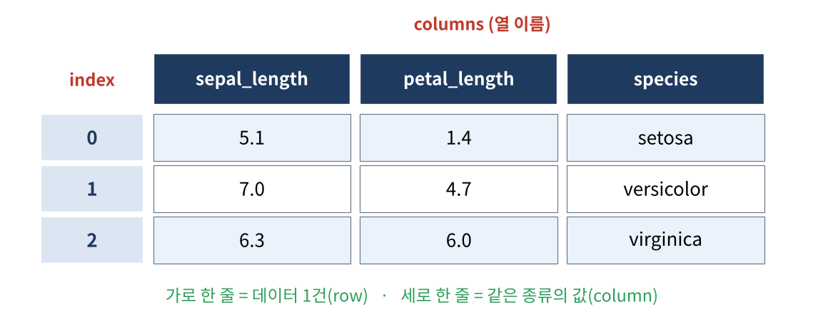
그림 11. 데이터프레임의 구조 (붓꽃 iris 데이터)
import pandas as pd
iris = pd.read_csv("iris.csv")
iris.head() # 처음 5행
iris.info() # 열 종류·결측치 정보
iris.describe() # 평균·표준편차 등 요약 통계

9-1. 부분 조회 — loc, iloc, 조건
수업에서는 붓꽃(iris) 데이터로 10문제의 조회 퀴즈를 풀었습니다. 대표 문제입니다.
iris['sepal_length'] # 1. 열 하나
iris.iloc[:11, :-1] # 2. 0~10행, 마지막 열 제외 (번호로)
iris.loc[3:10, ['sepal_length', 'petal_length']] # 3. 3~10행의 두 열 (이름으로)
iris.loc[iris['sepal_length'] >= 6.5][:5] # 8. 조건에 맞는 처음 5행
iris.loc[(iris.sepal_length >= 6.5) &
iris.species.str.startswith('versicolor')] # 10. 두 조건을 &로 연결

헷갈리는 점
loc는 이름(라벨)으로 고르며 끝 값도 포함합니다(3:10 → 3~10행). iloc는 순서 번호로 고르며 파이썬 슬라이싱처럼 끝을 제외합니다(:11 → 0~10행). 조건을 여러 개 연결할 때는 and가 아니라 `&` `|` 를 쓰고 각 조건을 괄호로 묶습니다.

9-2. 추가·삭제·합치기·정렬·집계
작업 | 코드 | 설명
열 추가 | df['총점'] = df['국어'] + df['영어'] | 새 열 대입
삭제 | df.drop(columns=['총점']) | 행은 index=, 열은 columns=
합치기(결합) | pd.merge(a, b, on='학번', how='left') | 공통 열 기준으로 옆으로
이어붙이기 | pd.concat([a, b], axis=0) | axis=0 위아래, axis=1 옆으로
정렬 | df.sort_values('점수', ascending=False) | 값 기준 내림차순
그룹 집계 | df.groupby('지역')['가격'].mean() | 지역별 평균
피벗 | df.pivot_table(index='지역', columns='연도', values='가격') | 요약표 만들기

10. 데이터 시각화 (ch12)
숫자 표는 읽기 어렵지만 그림은 한눈에 들어옵니다. Matplotlib(기본 그래프)과 Seaborn(예쁜 통계 그래프)을 배웠습니다.
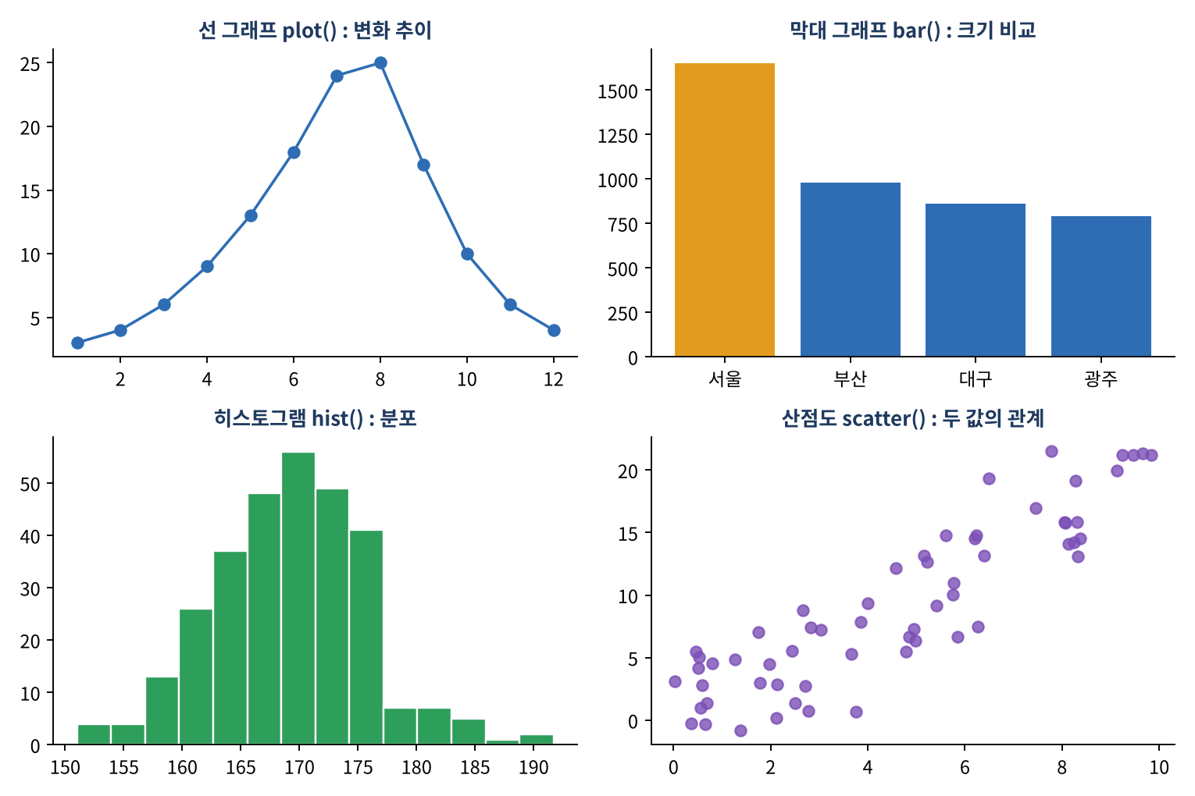
그림 12. 자주 쓰는 4가지 그래프와 쓰임
import matplotlib.pyplot as plt
plt.rc('font', family='Malgun Gothic') # 한글 깨짐 방지(윈도우)
plt.rc('axes', unicode_minus=False) # 마이너스 기호 깨짐 방지

fig, axes = plt.subplots(1, 2, figsize=(10, 4)) # 한 화면에 그래프 2개
axes[0].plot(x, y, marker='o')
axes[1].bar(names, values)
plt.title("제목"); plt.xlabel("x축"); plt.legend(); plt.show()

import seaborn as sns
sns.boxplot(data=df, x='지역', y='가격')

목적 | 쓰는 그래프
시간에 따른 변화 | 선 그래프 plot()
항목끼리 크기 비교 | 막대 bar(), barh()
값이 어떻게 퍼져 있나 | 히스토그램 hist(), 박스플롯 boxplot()
두 값의 관계 | 산점도 scatter(), 회귀선 regplot()
여러 값 사이 상관관계 | 히트맵 heatmap()

그래프 한글이 네모(□)로 깨진다면 폰트 설정을 빼먹은 것입니다. 수업의 모든 시각화 노트북 맨 위에 한글 폰트 설정 코드가 들어 있습니다.

11. 선형회귀 맛보기와 총괄 예제 (ch13)

11-1. 선형회귀 — "점들에 가장 가까운 직선"
공부한 시간(X)과 점수(Y)처럼 두 값이 관련 있을 때, 점들을 가장 잘 따라가는 직선 H(x) = w·x + b 를 찾으면 새 X의 Y를 예측할 수 있습니다. 교안은 이것을 행렬로 푸는 법으로 보여 줍니다.
# 점 두 개 (2,40), (4,60) → 2w + b = 40, 4w + b = 60
# 행렬로 쓰면 [[2,1],[4,1]] · [w, b] = [40, 60] → [w, b] = 역행렬 · Y → w=10, b=20

# 점이 많을 때(8개): (XᵀX)⁻¹ · Xᵀ · Y (최소제곱해)
import numpy as np
X = np.array([32,64,96,118,126,144,152.5,158]); Y = np.array([18,24,61.5,49,52,105,130.3,125])
A = np.c_[X, np.ones_like(X)]
w, b = np.linalg.inv(A.T @ A) @ A.T @ Y # w ≈ 0.875, b ≈ -26.79

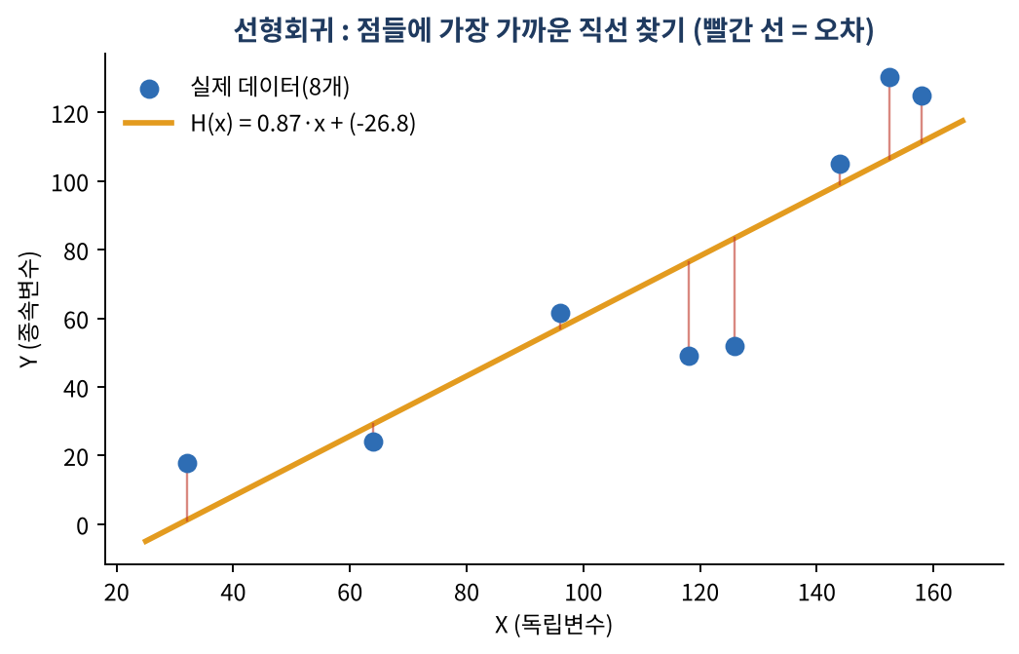
그림 13. 교안의 8개 점으로 계산한 회귀직선 (w≈0.875, b≈-26.8). 빨간 선이 오차
X가 하나면 단변량, 여러 개(몸무게·키·운동 여부 → 수명)면 다변량 회귀이며 식은 H = w1·x1 + w2·x2 + w3·x3 + b 로 늘어납니다. 이 개념이 뒤에 나오는 머신러닝·딥러닝의 가장 첫 단계입니다.

11-2. 총괄 예제 1 — 전국 신규 민간 아파트 분양가격 분석
공공데이터포털의 "주택도시보증공사_전국 신규 민간아파트 분양가격 동향" 데이터로 지금까지 배운 것을 한 번에 사용하는 포트폴리오 예제입니다.
- 패키지 불러오기, 한글 폰트 설정, 경고 메시지 끄기
- 데이터 다운로드 → 구조가 다른 두 파일을 df_first(2013.9~2015.8), df_last(이후)로 읽기
- 결측치 확인과 대체 고민
- 분양가의 쉼표(6,222)와 빈칸을 처리하는 함수를 apply/map으로 적용해 숫자로 변환, 평당분양가격 컬럼 추가
- 규모구분 컬럼에서 전용면적(60㎡, 60~85㎡ …) 컬럼 만들기
- 필요 없는 컬럼을 지워 메모리 사용량 줄이기
- groupby + unstack() vs pivot_table로 지역별·면적별·연도별 평균 구하기
- Matplotlib 선·막대 그래프와 Seaborn(boxplot, violinplot, relplot, regplot …)으로 시각화
- 구조가 다른 두 데이터를 하나로 합쳐(melt/concat/pivot/transpose) 결측치를 지역·연도별 중위값으로 대체한 뒤 다시 분석
총괄 예제 2는 서울·부산 상가 정보 분석으로, 업종별·지역별 상가 분포를 지도·그래프로 살펴보는 사례 연구였습니다.

12. 웹 데이터 수집 (ch14)
분석할 데이터가 늘 파일로 주어지지는 않습니다. 인터넷에 있는 정보를 프로그램이 자동으로 모으는 것이 웹 크롤링(스크래핑)입니다.
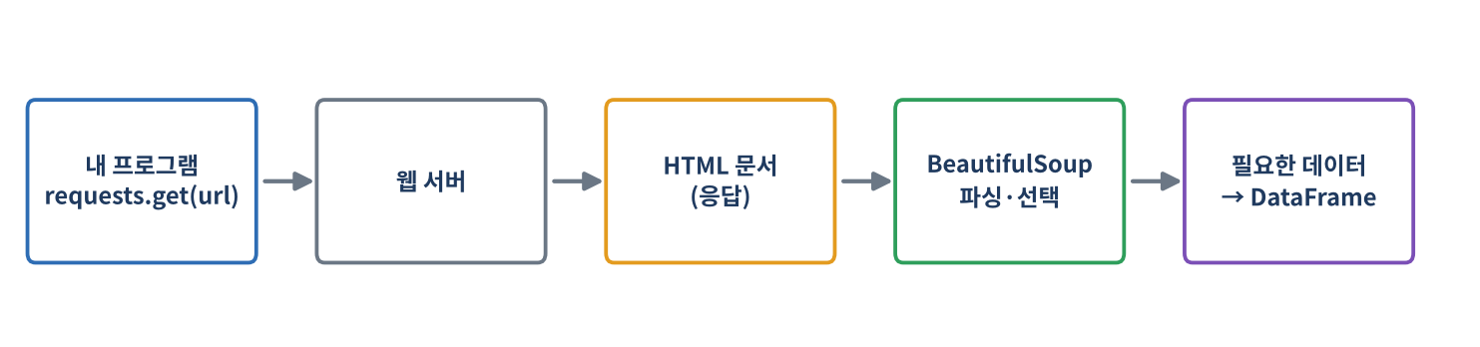
그림 14. 웹 데이터 수집의 흐름
단계·도구 | 하는 일
requests | requests.get(url)로 서버에 페이지를 요청하고 응답을 받는다
상태 코드 | 200 성공 / 403 접근 금지 / 404 없는 페이지 / 500 서버 오류
Beautiful Soup | HTML 문서를 해석하고 CSS 선택자(select, select_one)로 원하는 부분만 뽑는다
Selenium | 브라우저를 직접 조종해 클릭·입력이 필요한 동적 페이지를 수집한다
공공 API | 서울시 버스 노선/위치 정보처럼 정해진 요청 방식으로 데이터를 받는다 (data.go.kr 활용 신청 → API 키 발급)

import requests
from bs4 import BeautifulSoup
res = requests.get("https://example.com")
print(res.status_code) # 200
soup = BeautifulSoup(res.text, "html.parser")
for a in soup.select("div.title > a"): # CSS 선택자로 콕 집기
print(a.text.strip())

수업 실습은 환율 정보 가져오기, 다음 검색 결과, YES24 베스트셀러 정보, 그리고 Selenium으로 네이버 맞춤법 검사 → 영어 번역 자동화였습니다.
수집할 때 지킬 것
웹사이트마다 수집을 허용하는 범위가 다릅니다. 이용약관과 robots.txt를 확인하고, 서버에 부담을 주지 않도록 요청 사이에 간격을 두며, API 키는 절대 남에게 공개하지 않습니다.

13. 데이터베이스 연동 (ch15)
파일은 데이터가 많아지면 관리가 어렵습니다. 데이터베이스는 데이터를 표(테이블)로 체계적으로 저장하고 SQL로 찾고 고칩니다. 수업에서는 서버 설치가 필요 없는 SQLite로 연습했습니다. 프로젝트 단계로 보면 프로토타입(SQLite) → 시제품 → 완제품(Oracle, MySQL …)의 첫 단계입니다.
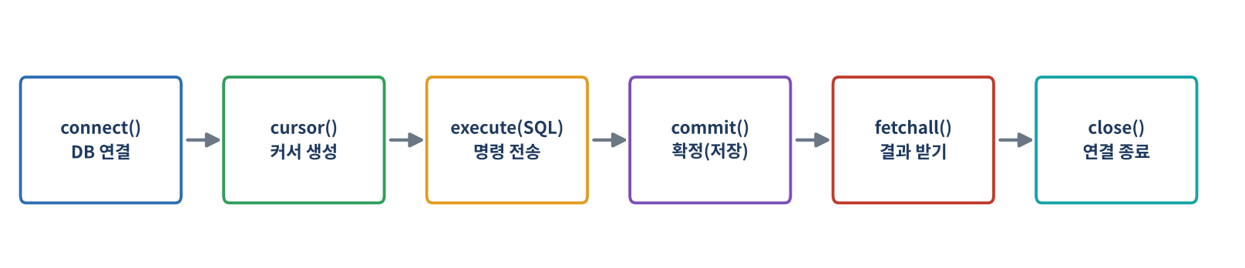
그림 15. SQLite 사용 순서
import sqlite3
conn = sqlite3.connect('data/ch15_example.db') # 파일이 없으면 새로 만든다
cursor = conn.cursor()

cursor.execute("CREATE TABLE MEMBER (NAME TEXT, AGE INT, EMAIL TEXT)")
cursor.execute("INSERT INTO MEMBER VALUES ('마동석', 25, 'h@h.com')")
conn.commit() # INSERT·UPDATE·DELETE 후엔 commit!

cursor.execute("SELECT * FROM MEMBER ORDER BY AGE")
print(cursor.fetchall()) # [('마동석', 25, 'h@h.com'), ...]
cursor.close(); conn.close()

함수 | 결과
fetchone() | 한 행씩 (튜플)
fetchmany(n) | n행 (튜플 리스트)
fetchall() | 모든 행 (튜플 리스트) — 한 번 읽으면 비워진다

14. 한 장 요약과 복습 문제
단계 | 배운 것 | 한 줄 정리
기초 | 변수, 자료형, 연산자 | 값에 이름을 붙이고 계산한다
 | 리스트·튜플·딕셔너리·셋 | 여러 값을 담는 네 가지 상자
 | if·for·while | 갈림길과 돌림길
 | 함수 | 자주 쓰는 일에 이름 붙이기
활용 | 모듈·클래스·예외·파일 | 남의 기능 쓰기, 설계도 만들기, 오류 대비, 저장
분석 | NumPy → Pandas → 시각화 | 숫자 배열 → 표 → 그림
 | 선형회귀 | 점들을 직선으로 요약해 예측
수집 | requests / BeautifulSoup / Selenium / DB | 자료를 모으고 저장한다

복습 문제 (스스로 확인해 보기)
- input()으로 받은 값의 자료형은 무엇인가? 숫자로 계산하려면 어떻게 해야 하나?
- s = "Python" 일 때 s[1:4], s[::-1], s[-2] 의 결과는?
- b = a 와 b = a.copy() 의 차이를 리스트를 고치는 상황으로 설명하시오.
- 리스트에서 sort()와 [::-1]의 차이는?
- for와 while은 각각 어떤 상황에 어울리는가?
- 지역변수와 전역변수의 차이를 한 줄로 쓰시오. 함수 안에서 리스트를 append 하면 밖의 리스트는 왜 바뀌는가?
- try / except / else / finally 중 오류가 나도 반드시 실행되는 것은?
- iris.loc[3:10]과 iris.iloc[3:10]이 돌려주는 행은 각각 몇 개인가?
- pd.merge(a, b, how="left")와 how="inner"의 차이는?
- 막대 그래프와 히스토그램은 각각 어떤 질문에 답하는가?
- HTTP 상태 코드 200과 404의 의미는? SQLite에서 INSERT 후 commit()을 해야 하는 이유는?
정답
1) 문자열(str), int()로 변환 2) yth, nohtyP, o 3) b=a는 같은 리스트라 a도 바뀜, copy는 독립 4) sort는 원본이 바뀌고 [::-1]은 원본 그대로 5) for=횟수·목록이 정해졌을 때 / while=조건이 참인 동안 6) 함수 안/전체 / 리스트는 원본이 전달되기 때문 7) finally 8) 8개 / 7개 9) left는 왼쪽 표 기준 전부 유지, inner는 양쪽에 모두 있는 것만 10) 크기 비교 / 값의 분포 11) 성공 / 없는 페이지 / 변경을 확정해 저장하기 위해

